摘要
本文聚焦快手短视频平台数据展开研究。基于 2022 年 4 - 5 月视频、用户等数据，先剖析数据类型与结构，探究视频数据特征，含类型占比、时长分布等，构建打分模型分级视频质量，分析上传类型影响；多角度解析用户行为，包括用户活跃度、身份社交关联等角度；基于Scikit-learn 框架搭建 KNN、K - mean 及混合机器学习推荐模型，经流程实现视频推荐，准确率达到91%；构建混合预测模型，含 SARIMA、随机森林，完成视频每小时点赞量 48 小时预测。为平台数据研究、运营及模型应用提供实践参考，也指出数据量等可优化方向 。
数据奥德赛：
基于Python的短视频平台数据特征分析和多种模型预测

2025/8/28
2025/8/27
zichenq2@uci.edu
秦子宸
目录
一、 数据类型和数据基本结构 1
二、 视频数据基本特征与视频质量模型 2
（一） 统计分析结果 2
1． 不同类型视频的数量和占比 2
2． 每个类别的视频数量（top5）和上传时间的分布 3
3． 视频时长的分布情况 4
4． 常见分辨率的比例 5
5． 背景音乐ID的使用频率和背景音乐类型的分布 6
（二） 建模分析结果 6
1． 打分体系建模效果展示 7
2． 不同上传类型对用户体验的影响 7
（三） 讨论与总结 8
三、 多角度分析用户行为特征 9
（一） 包含角度 9
（二） 图形具象化结果和报告展示 9
1． 用户活跃度分析。 9
2． 用户身份与社交特征的关系 9
3． 研究注册时长对用户行为特征的影响 11
4． 用户社交行为的驱动因素分析 13
四、 基于SkLearn的短视频平台机器学习推荐模型 15
（一） 使用模型 15
（二） 模型搭建 16
1． K-mean模型 16
2． KNN模型 18
3． KNN和K-mean结合使用的预测模型 21
（三） 结论 23
（四） 讨论与总结 23
五、 视频每小时点赞量混合预测模型 24
（一） 模型核心目标 24
（二） 使用模型和模型介绍 24
（三） 模型构建主要流程 25
步骤 1：数据获取与分割（get_data函数） 25
步骤 2：混合模型训练与预测（train_hybrid_model函数） 26
步骤 3：结果可视化与输出（plot_results函数 + 主程序） 28
（四） 讨论与总结 29
附录 30

数据类型和数据基本结构
本数据集主要来自于“快手短视频”2022年4月~5月两个月期间的视频数据、用户数据、平台日志等，包含日志（“log_standard”）、用户数据（“user_features_basic”）、视频信息（“video_featrue_basic_pure”）和视频统计信息（“video_featrue_statistic”）这四个数据表。
在本次研究中，主要使用了视频基础特征数据集（“video_feature_basic_pure”）和日志（“log_standard”），数维度主要包含视频id、作者id、视频类型、上传方式、上传时间、视频持续时间、音乐id、分辨率、标签等，数据量超过7000。此外还使用了视频统计数据集（“video_featrue_statistic”），主要是视频完播率、点赞数等。
数据预处理主要包括去除空值（NULL），以及修改数据类型等。其中，视频类型为广告的数据在music_id和muic_type栏皆为空值，可能是因为没有统计或者视频类型为照片造成的，所以在预处理中全部改为了0，方便后续进行研究和计算。

视频数据基本特征与视频质量模型
本次研究的统计部分主要使用MySQL的查询，以及Matplotlib库。
在统计视频时长的时候，考虑到不同时长区间里，人们对时长差的敏感度不一样（比如短视频中 30 秒与 40 秒的差距，比长视频里 30 分钟与 35 分钟的差距更突出），所以对比时最好按视频长短分段进行，这样会更合理。所以这里首先定义了时间区间（0~600s是每30s一个区间，600s~3600s是每5分钟一个区间），再进行视频时长区间分布统计，从而更好的展现分布效果。
在统计视频分辨率时，由于部分视频是竖版的，存在分辨率完全一样，但是长和宽对调的情况，盲目进行统计会多输出另外一中分辨率。这里采用的方式是按大小将宽和高进行重新排序，保证较长的边在前，短边在后，从而确保相同像素的分辨率得到相同标识。
针对视频质量等级，主要建了一个打分模型，根据不同的数据维度对该视频的整体质量进行评估。在研究中，关联查询了视频的分辨率、点赞数、完播量、评论数、已播率等数据，并对每种数据维度构建了打分标准，保证每个区间的增长幅度相同，比如点赞数从0~100得1分，100~300得2分，300~600得3分，600~1200得4分（每个区间大小的增长幅度为上个区间上限的100%）。随后通过pd.cut的方法，将数据进行分段，并且将每段种的数据最后一列（score列）加上对应的分数。再算完所有分数后，按照一定的等级，将不同的视频质量进行分级。质量最高的视频为1级视频，质量最低的视频为4级视频。每个等级的分数区间是0~7分，7~14分，14~21分，21分以上。再计算完后，再通过查询原始数据，将打分后的数据和原始数据利用pd.merge的方法整合到一起，从而分析不同上传途径的视频质量。

统计分析结果

不同类型视频的数量和占比
总共有以下3种，数量和占比如下：

 | video_type | count | percent
0 | NORMAL | 7506 | 98.98
1 | AD | 76 | 1.00
2 | UNKNOWN | 1 | 0.01
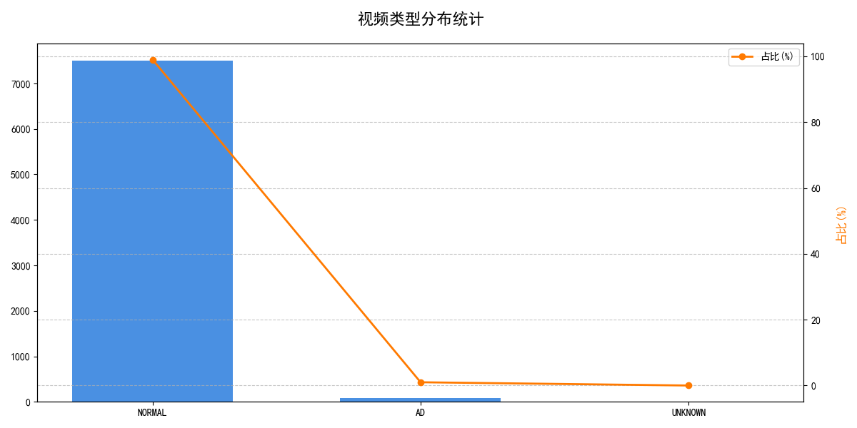
根据数据可知，在本数据集中，绝大部分（98.98%）都是常规视频，只有少数的广告和一个未知视频。未知视频可能是因为统计失误或者上传的网络问题，在误差范围内（小于等于0.05%），所以可以忽视。

每个类别的视频数量（top5）和上传时间的分布

 | tag | count
0 | 39 | 815
6 | 3 | 651
4 | 9 | 418
13 | 6 | 378
27 | 20 | 344
3 | 7 | 340

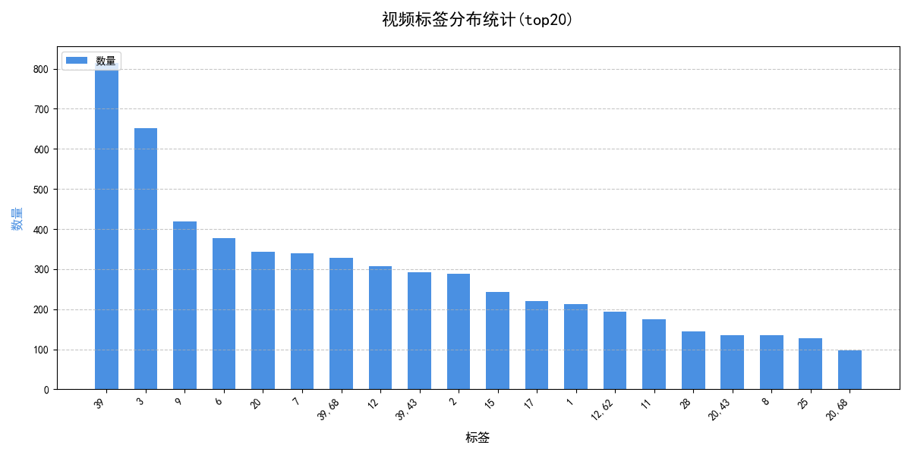
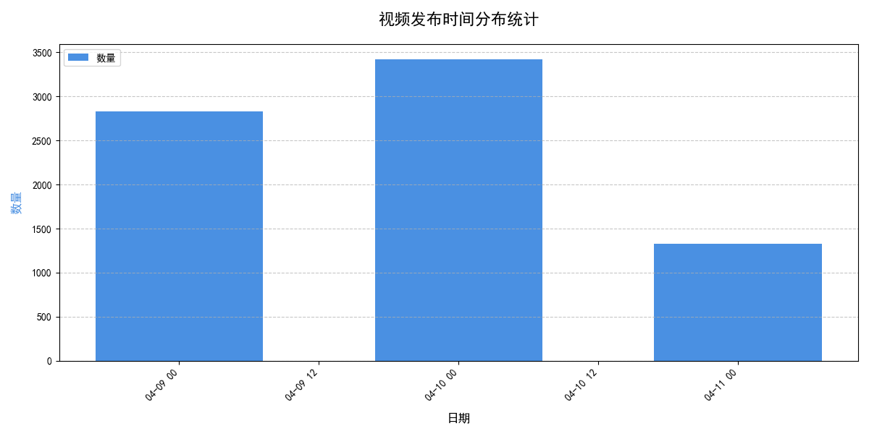

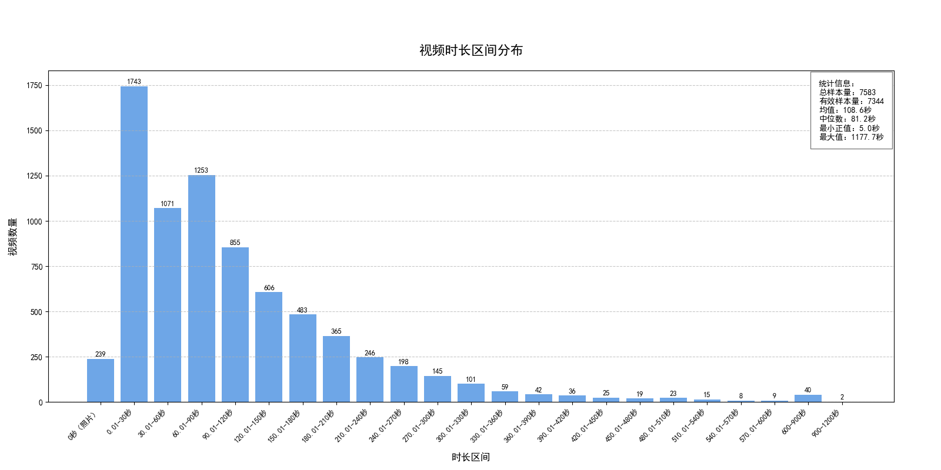
视频时长的分布情况

由图可见，上传的视频中最多的是短视频（0~30秒），其次是1分钟左右的中长度视频。该平台大部分视频都是短视频，越长的视频越少。

常见分辨率的比例

 | normalized_resolution | count | 占比(%)
0 | 720.0×1280.0 | 6457 | 85.15
1 | 720.0×960.0 | 269 | 3.55
2 | 720.0×1282.0 | 117 | 1.54
3 | 720.0×720.0 | 59 | 0.78
4 | 1080.0×1440.0 | 48 | 0.63

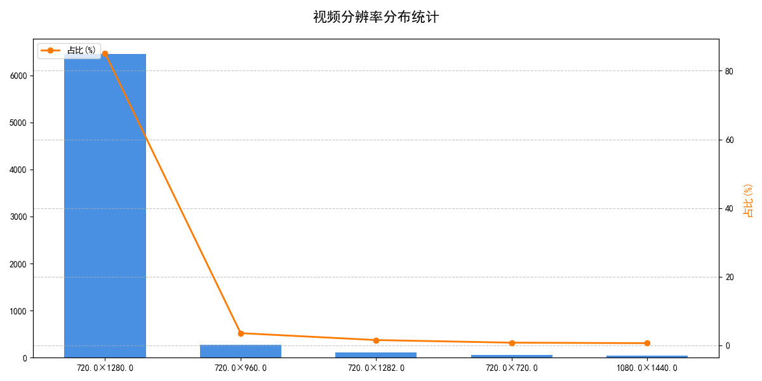
本数据集绝大部分视频的分辨率都是720*1280，而有少部分的分辨率在710*960以下（不足10%），说明绝大部分的上传都是长方形高画质的视频。

背景音乐ID的使用频率和背景音乐类型的分布
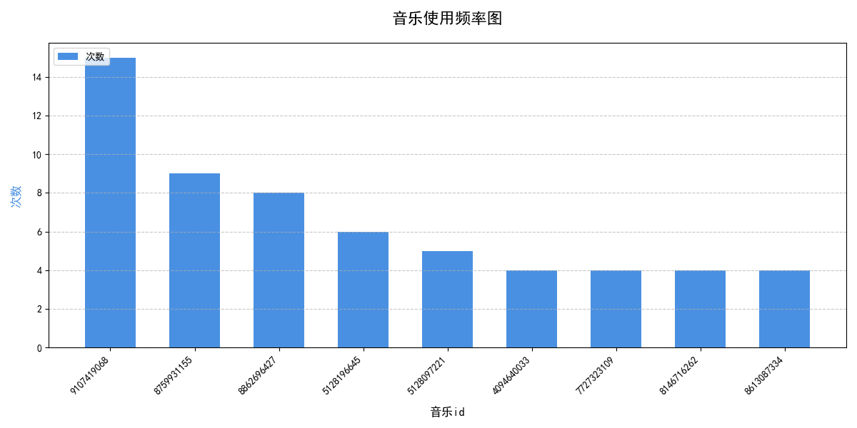

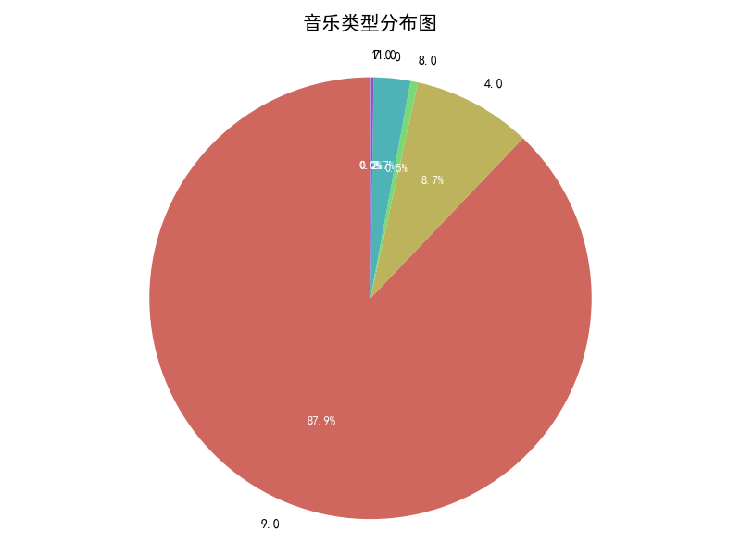

使用最多的音乐类型是9类，其次是4类。使用的最多的音乐id是9104719068，断档领先于其他的类型。

建模分析结果

打分体系建模效果展示
最右侧是视频等级，质量最高的视频为1级视频，质量最低的视频为4级视频。每个等级的分数区间是0~7分，7~14分，14~21分，21分以上。
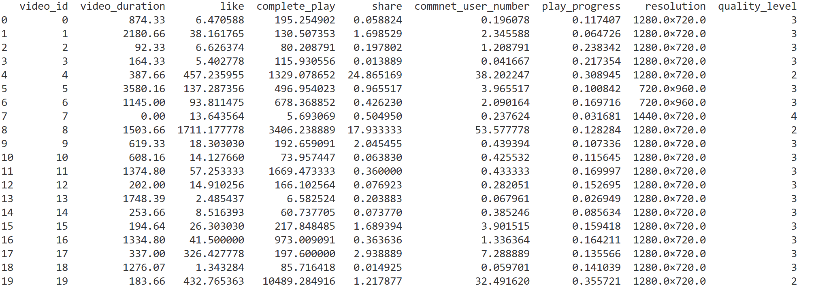

不同上传类型对用户体验的影响
不同上传方式的视频质量箱线图如下（越低的箱视频质量越高）：
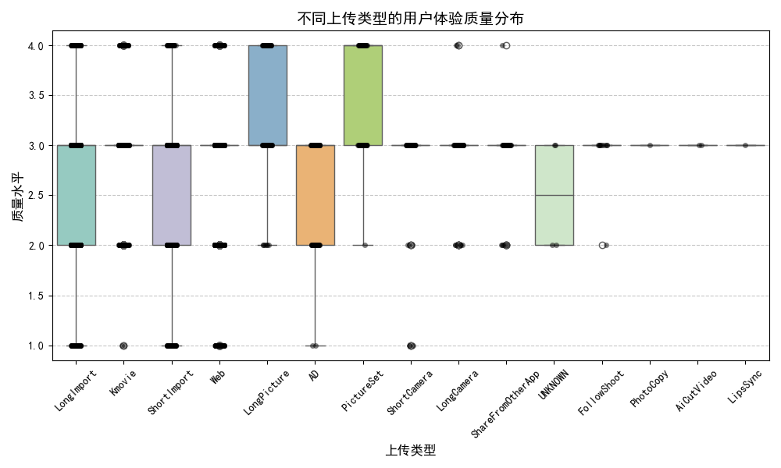
本图可见，通过LongImport、ShortImport上传的视频水平整体比较高，但是上下限差距很大。而通过LongPicture和PictureSet上传的视频质量都不高，评分都比较低，绝大部分都在3~4级之间。上传方式中，通过PhotoCopy、AiCutVideo、LipsSync上传的视频质量最差，最高等级为3级，也只有3级。
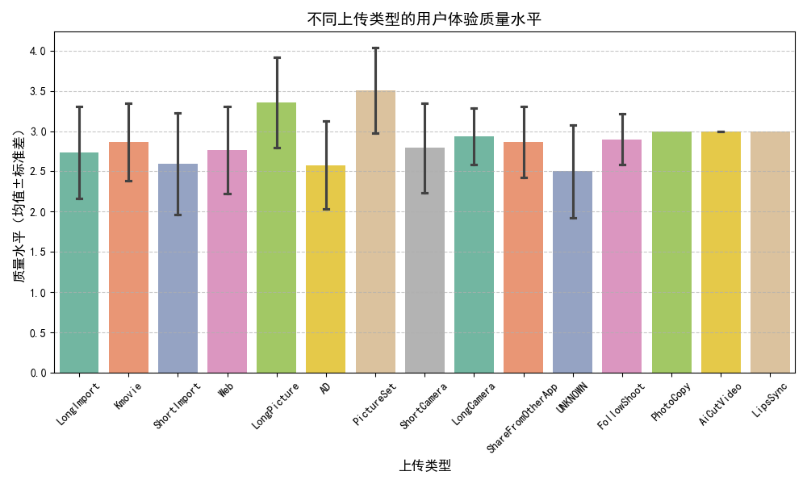
本图是根据不同种类上传方式的视频等级均值绘制而成，包括标准差。从本土可见广告（AD）的视频质量最高，而LongPicture和PictureSet最低，且浮动很大（标准差大）。而通过LongCamera和FollowShot上传的视频整体不算高，但是整体质量最均很，浮动最小（标准差小）。

讨论与总结
本研究主要包含多个数据特征分析以及一个打分体系模型，针对来自短视频平台短期内的数据进行了初步的研究，分析该平台视频的基本数据特征，从而能够加强读者对于本数据和该平台视频的主要认知，为以后的数据研究做好了铺垫。
本研究的主要优点在于主要通过统计的方式进行研究，并且包含大量可视化图像，让研究结果清晰易读。此外，模型的打分区间和视频时间区间都采用分段的方式，能让不同时长维度下的打分标准与用户实际感知更贴合，避免因跨区间对比导致的认知偏差，符合人们对于比例对比和数值对比之间的认知差异，让结构更加合理。
本研究依旧可以改善的地方在于数据量相对较少，所以有些数据不够显著，甚至存在误差较大的情况（比如本数据集种所有的视频都是在于不可见状态，无法进行分析）。在以后的研究中，首先应该增加数据量，并且可以改善分析方法，将本数据集中更多的数据特点和统计量进行展示。

多角度分析用户行为特征

包含角度
- 用户活跃度特征分析
- 用户身份与社交特征的关联
- 研究注册时长对用户行为特征的影响
- 用户社交行为的驱动因素分析

图形具象化结果和报告展示

用户活跃度分析。
本部分由于数据量不够，展现用户全是低活跃度情况，没法进行分析，所以暂且跳过。

用户身份与社交特征的关系
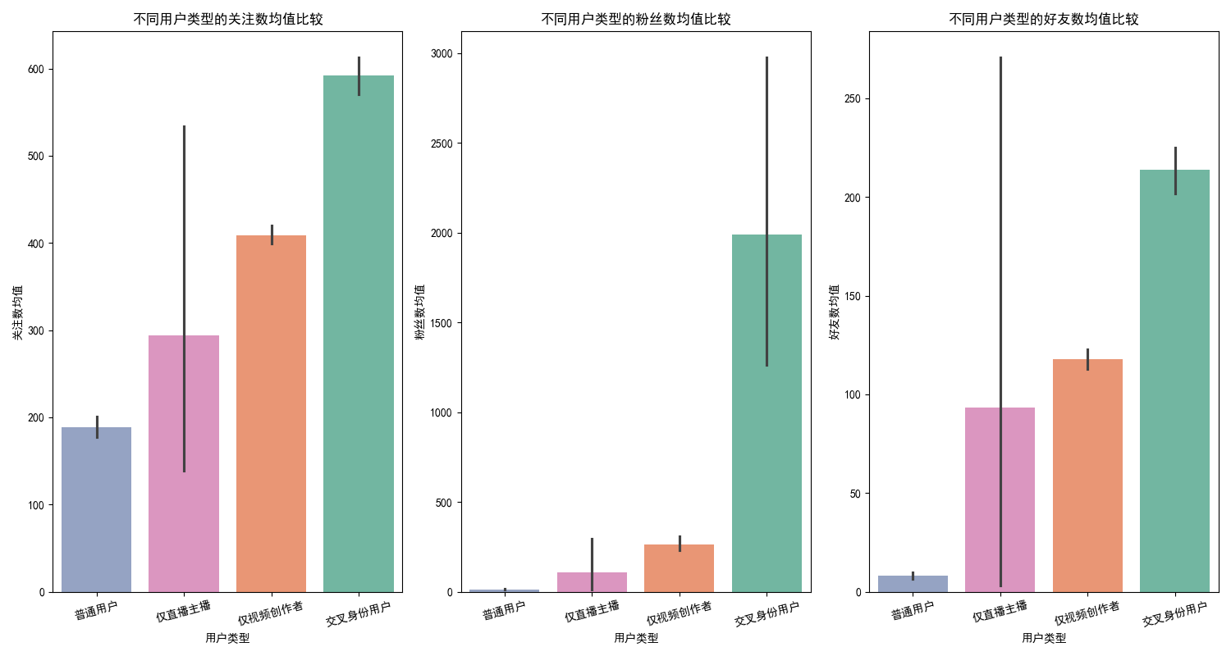
这三张图分别呈现不同用户类型（普通用户、仅直播主播、仅视频创作者、交叉身份用户）的关注数、粉丝数、好友数均值对比。关注数上，交叉身份用户均值最高，普通用户最低；粉丝数中，交叉身份用户均值远超其他，普通用户近乎为 0 ；好友数里，交叉身份用户均值居首，普通用户依旧最低。误差线显示数据离散情况，反映出不同身份用户社交数据差异。
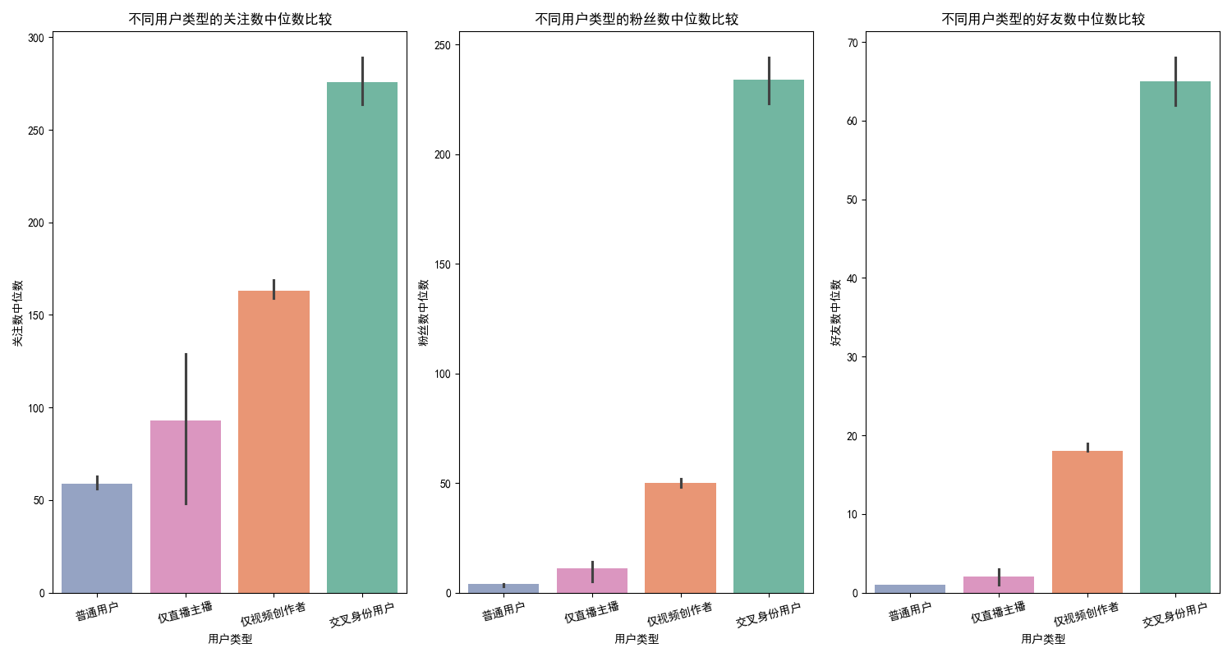
交叉身份用户在三项数据中位数上均大幅领先，仅直播主播、仅视频创作者居中，普通用户数值最低，体现不同身份用户社交数据差异。
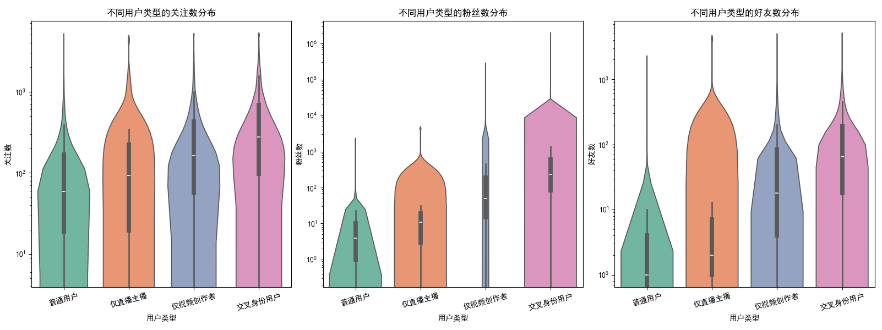
交叉身份用户的三项数据在分布上集中于更高区间，普通用户多集中在低数值段，仅直播 / 视频创作者则介于两者之间，核密度曲线的峰值位置和跨度清晰体现了这种分层差异。
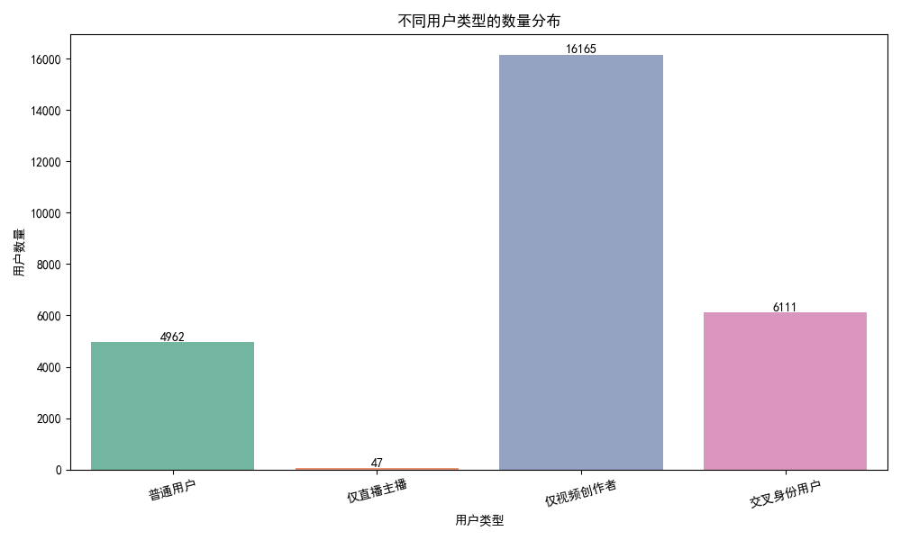
不同用户数数量分布中，能看到仅视频创作者数量（16165）远高于其他类型，说明在该平台里，发过视频的用户群体占比大，普通用户、交叉身份用户数量次之，仅直播主播数量（47）极少 ，反映出视频创作行为在用户中较为普遍。
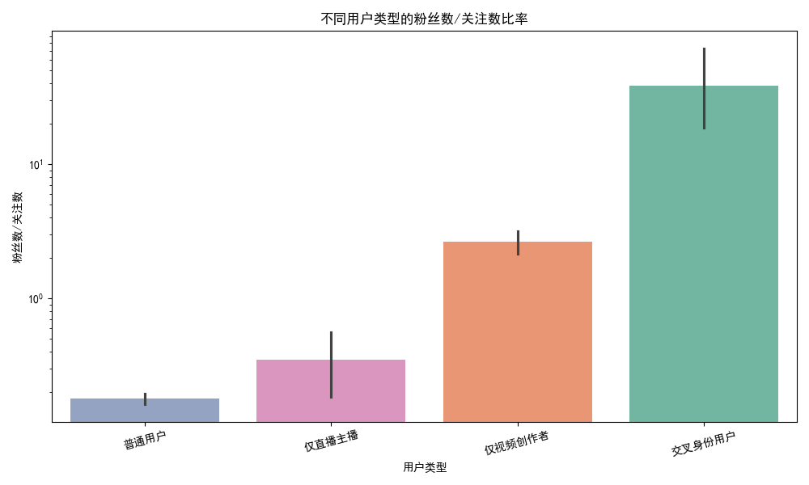
交叉身份用户比值显著高于其他类型，说明其粉丝转化效率（或粉丝增长相对于关注的优势）在四类里最突出 ，仅视频创作者、仅直播主播依次降低，普通用户比值最低 。

研究注册时长对用户行为特征的影响
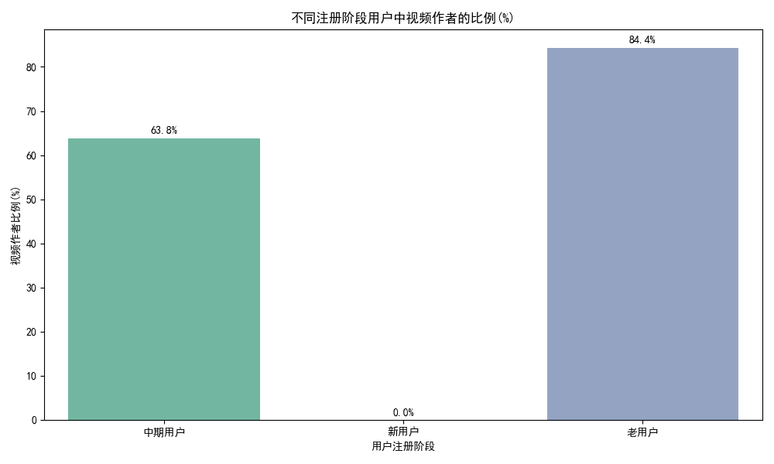
在“不同注册阶段用户中视频作者的比例 (%)” 柱状图，实体信息为新用户、中期用户、老用户三个注册阶段，及对应视频作者比例：新用户 0.0%、中期用户 63.8%、老用户 84.4% ，反映出用户注册阶段越靠后，成为视频作者的比例越高。
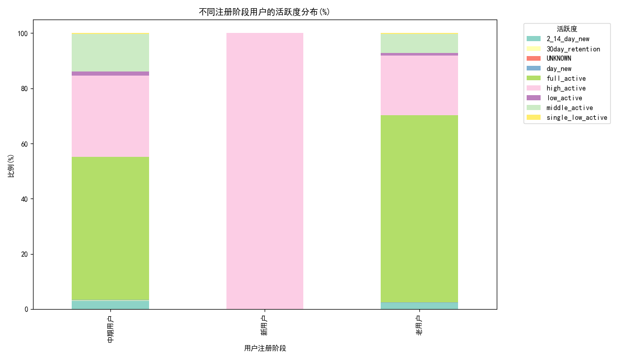
新用户：活跃度相对集中在某些指标上，可能注册后短期内有一定活跃度，但长期来看活跃度分布可能与中期、老用户有差异，反映出其对平台的适应和参与过程刚开始。
中期用户：在多种活跃度指标上有一定占比，说明其活跃度表现较为多样，处于对平台功能和内容深入了解、使用频率逐渐稳定的阶段。
老用户：部分活跃度指标占比较高，显示出其对平台有较高的忠诚度和使用频率，可能是平台的核心用户群体，对平台的依赖度和参与度都较高。整体上，该图有助于分析不同阶段用户的活跃特征，为平台针对不同用户群体制定运营策略提供依据。
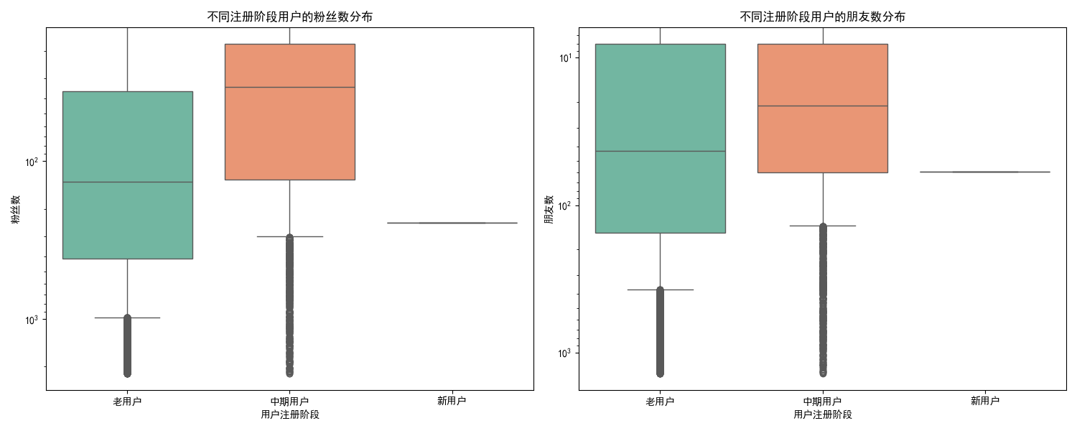
箱线图中，粉丝数分布：新用户粉丝数整体低，中位数、极值均小；中期用户粉丝数中位数、箱体更高，离散大；老用户粉丝数居中，离散度有差异。朋友数分布：新用户朋友数少；中期用户朋友数中位数、箱体高于老用户，离散明显；老用户朋友数有一定基数，离散度不同，反映各阶段社交数据分布特征。
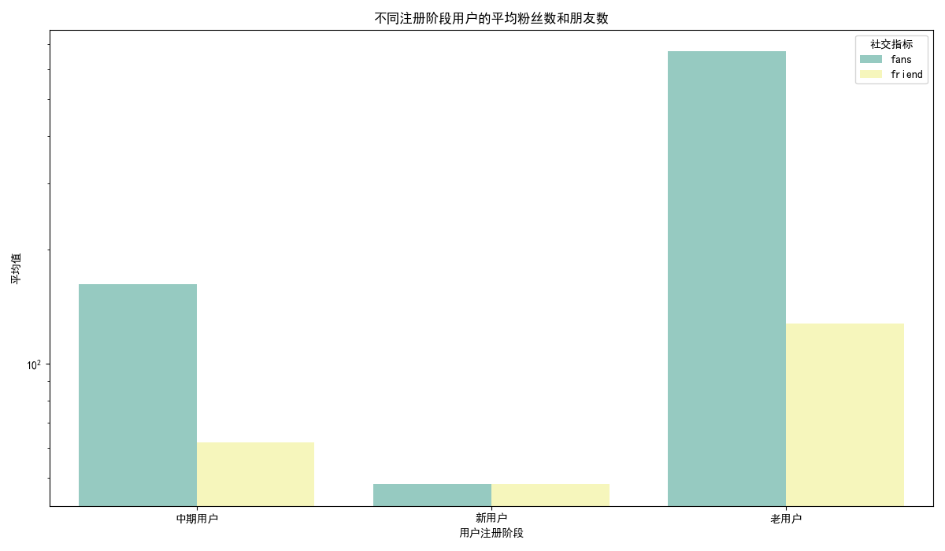
新用户的粉丝数、朋友数均值都很低；中期用户粉丝数均值远高于朋友数；老用户粉丝数均值大幅领先，朋友数均值也较高，整体呈现注册阶段越久，平均粉丝数、朋友数越高的趋势，反映出用户在平台使用时间越长，社交数据积累越多 。

用户社交行为的驱动因素分析
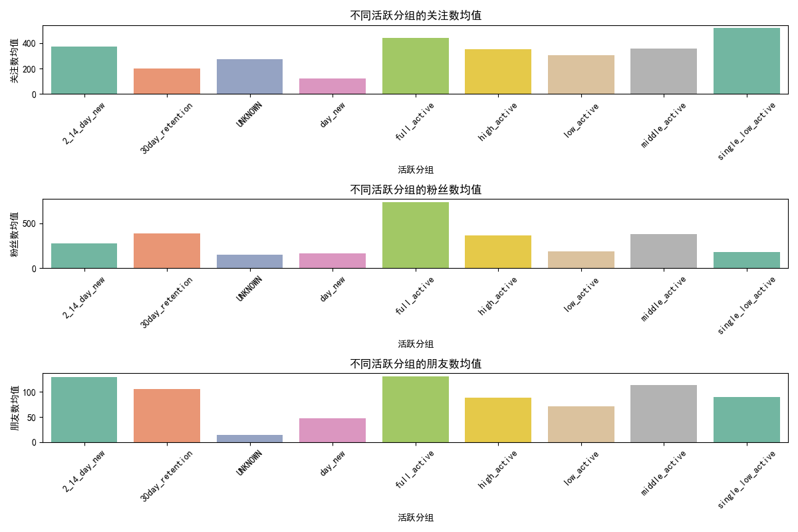
“full_active” 分组在三项数据均值上普遍突出，“UNKNOWN” 分组数值多较低；不同分组社交数据表现差异大，反映出活跃程度与社交指标间的关联，如高活跃分组（full_active 等 ）社交数据均值更高，部分分组（如 single_low_active ）关注数突出但粉丝数相对弱 。
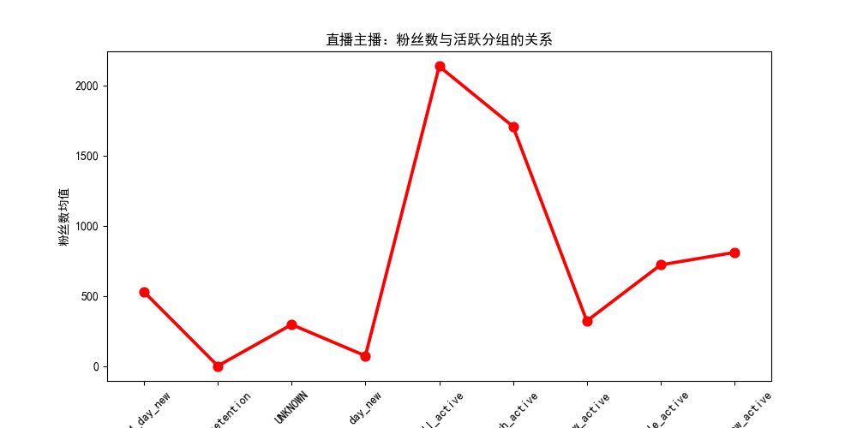
“full_active” 分组粉丝数均值峰值显著，远高于其他分组；“30day_retention”“day_new” 分组均值极低，不同分组粉丝数均值波动极大，体现活跃分组对直播主播粉丝数影响差异悬殊，高活跃分组（full_active ）助力主播积累更多粉丝。
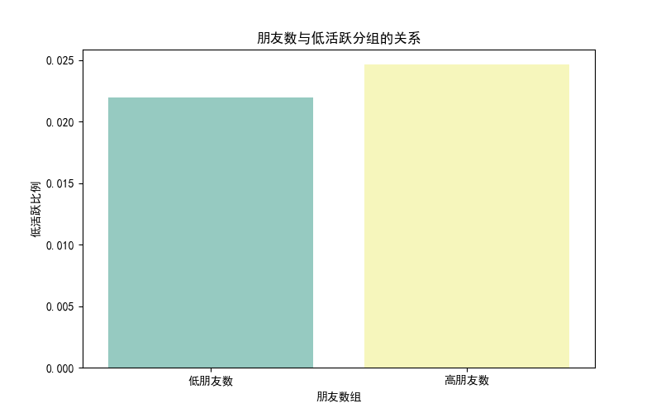
高朋友数分组的低活跃比例（约 0.025 ）高于低朋友数分组（约 0.022 ），说明朋友数多的群体，处于低活跃状态的比例相对更高 。

基于SkLearn的短视频平台机器学习推荐模型

使用模型
本推荐模型主要基于两个小机器学习模型，分别是分类模型KNN和聚类模型k-mean。分类模型主要对视频的质量进行打分，将视频区分成为1级、2级、3级等不同等级，评估视频质量。KNN 是一种监督学习算法，适用于分类和回归任务，其核心思想是 “物以类聚”，即通过计算待预测样本与训练集中所有样本的距离，选取最近的 k 个样本，再通过投票（分类）或取平均值（回归）确定结果。它的优势在于简单易懂、无需训练过程且对异常值不敏感，常见于手写数字识别、推荐系统等场景。
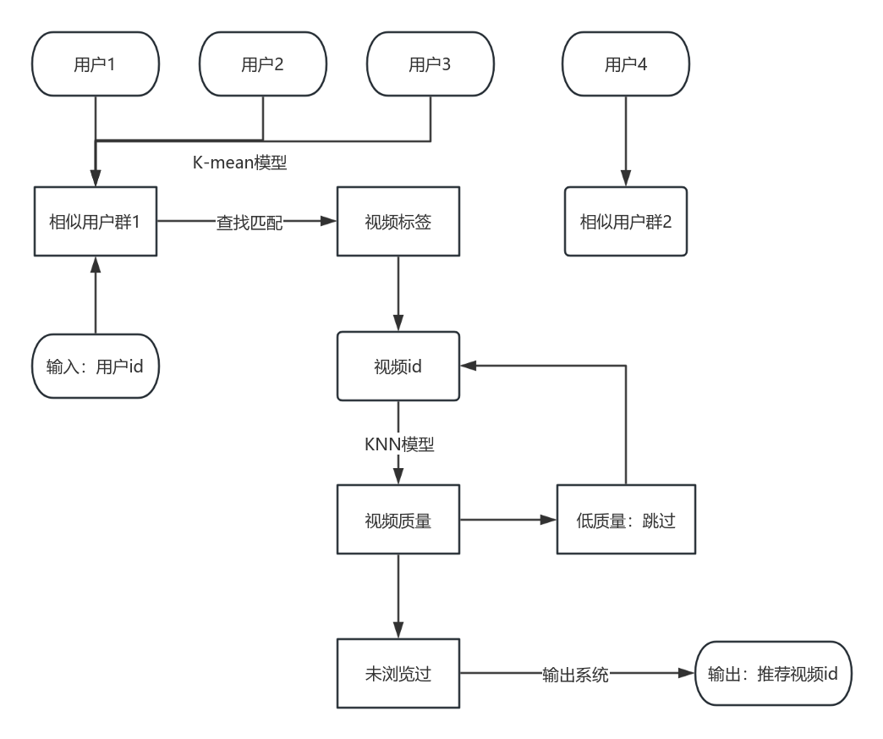
图 1推荐模型流程图
而聚类模型主要针对用户，将具有相似特征的用户聚为一类，统计这类人群的视频倾向（标签），从而在他们所属的群中推荐共同的视频标签。K-Means核心是将数据集划分为 k 个簇，使簇内样本相似度高、簇间相似度低。其过程为随机选择 k 个初始聚类中心，计算样本与中心的距离并分配到对应簇，再重新计算簇中心，重复此过程直至中心稳定。该算法原理简单、收敛快，适用于大规模数据集，可用于客户分群、图像分割等。
在将用户进行不同分群，并获得视频标签后，再通过标签（tag）查询对应视频，从而获得该标签下的所有视频id。随后利用打分系统对视频进行评价，确保推荐的视频是高质量视频。再获得一定程度的高质量视频后，查询用户的访问记录，将未观看过的视频推送给用户，完成一套推荐流程。

模型搭建

K-mean模型

输入数据模块：
输入主要包括从SQL库调取文件、数据预处理、创建聚类特征三个部分。
本数据集主要包括一下数据维度，由SQL数据库中关联查询得出。
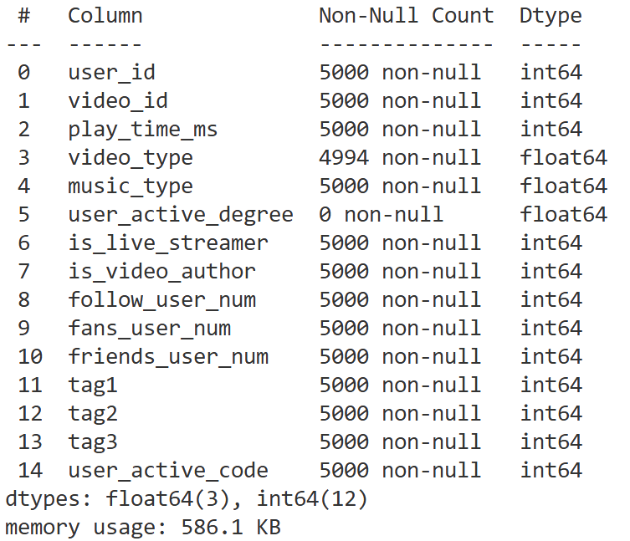
表 1数据类型和数据形式
数据预处理部分将视频标签进行分离，将字符型数据进行编码，编码对应如下：
Video_type: Normal == 1
Video_type: AD == 0
User_active_degree: 'full_active' == 0
'2_14_day_new' == 1
'high_active' == 2
'middle_active' == 3
'low_active' == 4
本研究构建了涵盖四个维度的特征体系：播放行为体系、用户属性特征、内容偏好特征、标签偏好特征。
播放行为特征包括基于 play_time_ms 的平均播放时长、总播放时长及基于 video_id 去重计数的观看视频数量；用户属性特征选取是否为直播主播、是否为视频创作者、关注用户数、粉丝数、好友数及用户活跃标识，均取分组内首个观测值；内容偏好特征包含基于 video_type 均值的视频类型偏好及基于 music_type 众数（无众数时取 0）的主导音乐类型；标签偏好特征则通过非零值占比计算三个核心标签的出现频率。所有特征均基于分组数据计算并重置索引，为后续建模提供标准化输入。

模型构建
首先从用户特征数据中提取排除 user_id 后的特征列，将其转换为数值矩阵；随后使用 StandardScaler 进行特征标准化（因聚类算法对特征尺度敏感）；接着应用 K-Means 算法（设置聚类数为 n_clusters，随机种子 42）执行聚类，为每个用户分配聚类标签；最终返回含聚类结果的用户特征数据及所用的标准化器和聚类模型。
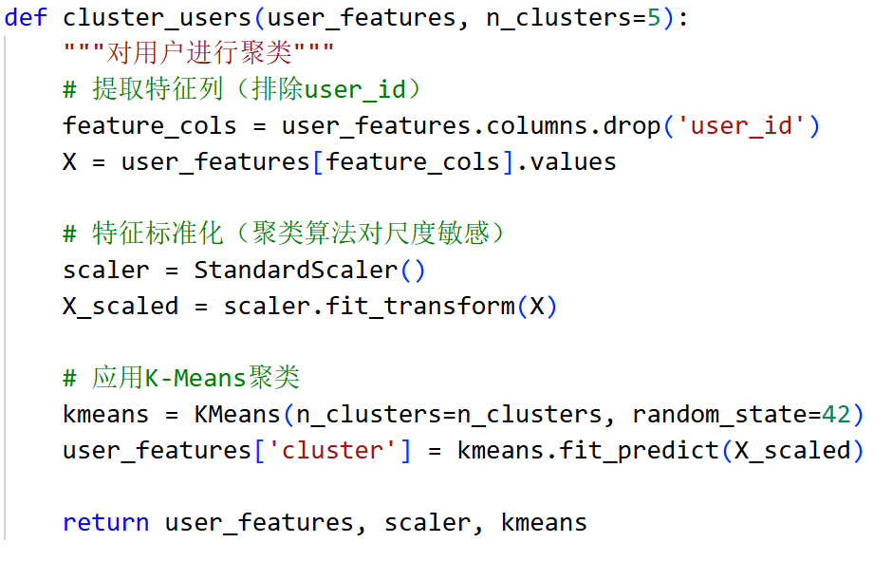
图 2模型构建代码

推荐程序
标签推荐函数通过以下步骤为目标用户生成推荐标签：首先确定目标用户所属聚类；其次筛选出该聚类中的所有用户；然后收集这些用户观看内容的所有非零标签（涵盖 tag1、tag2、tag3）；最后统计标签出现频率并按降序排序，返回前 N 个高频标签作为推荐结果。

推荐结果展示

请输入用户id：10030
========================================
【步骤1】加载数据中...
========================================
【步骤2】创建用户特征...
========================================
【步骤3】聚类用户中...
========================================
【步骤4】推荐结果

为用户 10030 推荐的标签:
1. 39.0
2. 12.0
3. 6.0
4. 9.0
5. 68.0

KNN模型

1)输入数据模块
基本同上。

2)数据统计描述与热力图

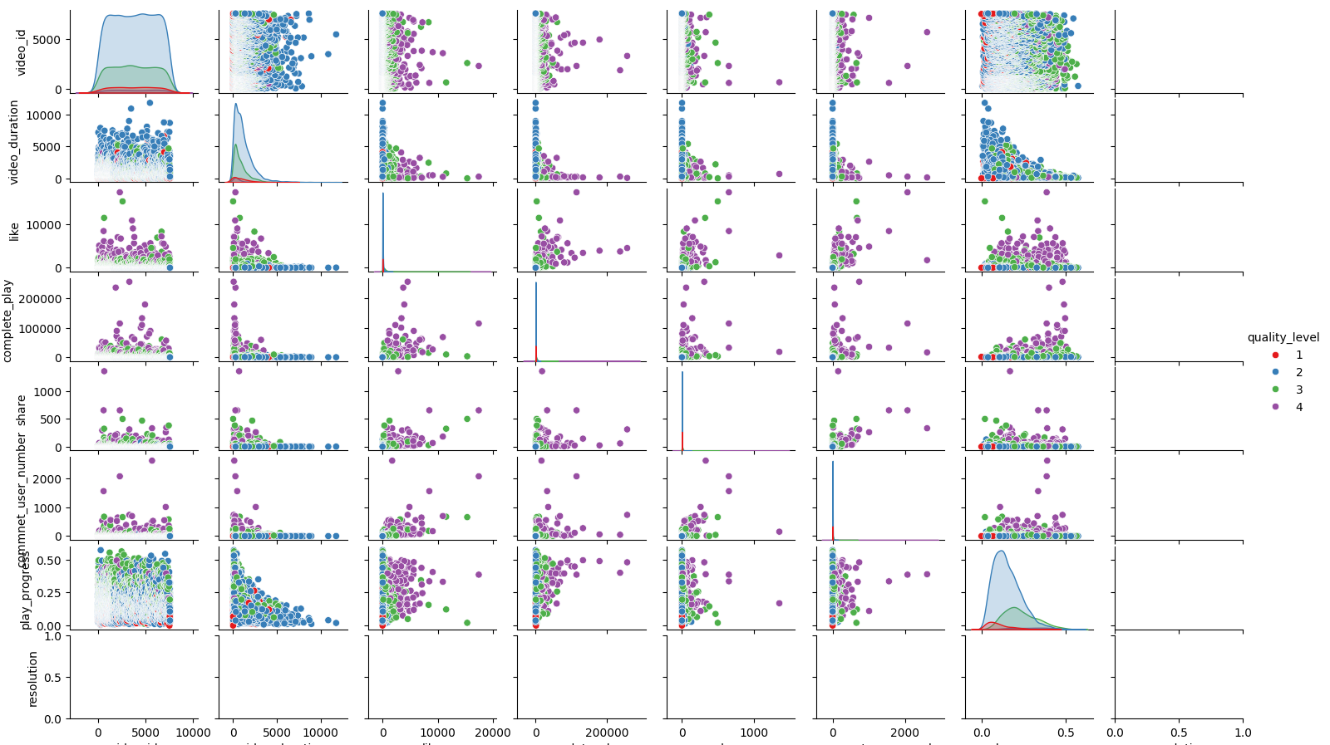
图 3 数据统计描述
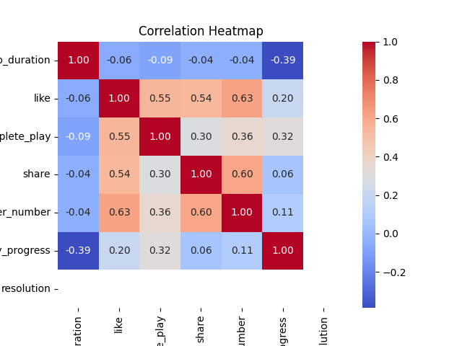
图 4数据维度热力图

3)模型构建
首先加载数据处理模块并获取预处理数据集；通过特征工程阶段，将数据集划分为特征空间 X（剔除 video_id、quality_level 及 play_progress 字段）与目标变量 y（quality_level）；采用分层抽样策略按 8:2 比例拆分训练集与测试集，设置 random_state=42 以保证实验可复现性。考虑到 KNN 算法对特征尺度的敏感性，使用 StandardScaler 进行特征标准化，严格遵循 "训练集拟合 - 双集转换" 的规范流程；构建 k=3 的 K 近邻分类器并在标准化训练集上完成参数学习。
最后使用joblib包，序列化保存模型参数、标准化器及特征列名至指定路径，其中特征列名的持久化存储为后续预测阶段的特征对齐提供了保障。
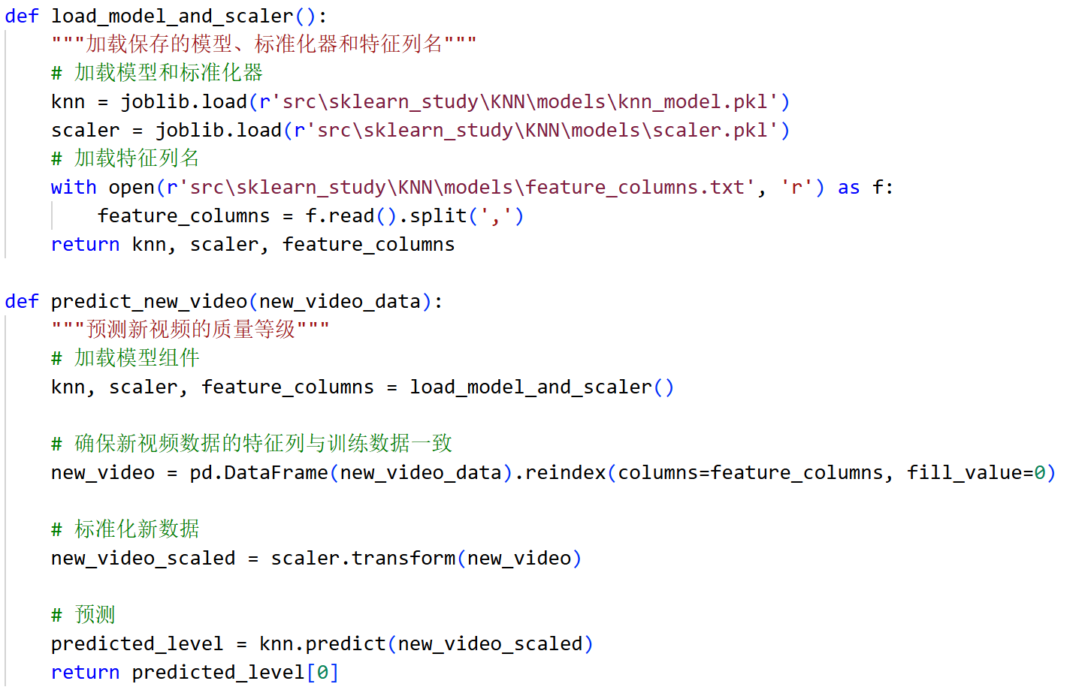
图 5模型加载和预测部分

模型测评结果与评估

模型测评结果和评估如下：

 | precision | recall | f1-score | support
1 | 0.78 | 0.78 | 0.78 | 80
2 | 0.93 | 0.95 | 0.94 | 1049
3 | 0.87 | 0.82 | 0.85 | 352
4 | 0.81 | 0.72 | 0.76 | 36
accuracy |  |  | 0.91 | 1517
Macro avg | 0.85 | 0.82 | 0.83 | 1517
Weighted avg | 0.91 | 0.91 | 0.91 | 1517

精确率指预测为某类的样本中实际属该类的比例，召回率指实际为某类的样本中被正确预测的比例，F1-score 为两者的调和平均，support 为该类实际样本数。模型整体准确率达 91%，表现较好，加权平均指标亦为 91%，说明在占比高的类别上表现稳定；各等级中，2 级视频（样本量最大，1049 个）表现最佳（F1-score 94%），3 级视频（352 个样本）表现良好（F1-score 85%），而 1 级（80 个样本）和 4 级（36 个样本）表现较弱，F1-score 分别为 78%、76%，尤其 4 级因样本最少，召回率仅 72%。改进方向包括解决数据不平衡问题（如增加 4 级样本或过采样）、补充区分度特征、优化低质量相关特征维度、调整 KNN 参数或尝试其他模型（如随机森林），以提升小众类别的识别效果。

KNN和K-mean结合使用的预测模型

1)模型主要流程
模型第一步初始化与用户兴趣建模，以用户 ID 为输入，通过K-mean模型的lunch_recommendation模块生成用户兴趣标签列表（tag_list），构建用户兴趣画像，作为后续内容匹配的核心依据。然后基于兴趣标签，视频候选集生成与数据预处理，通过find_videos组件从数据库提取关联视频的多维度特征（基础属性：分辨率、时长；交互特征：点赞、完播、分享、评论数；标签特征），并执行标准化处理（分辨率格式统一、时长单位转换、标签列拆分与格式化），形成结构化候选视频池。同时通过 SQL 查询用户历史观看记录，构建去重过滤规则。
随后，调用load_model_and_scaler加载预训练的 KNN 质量等级预测模型、特征标准化器及特征列名映射表，确保推理环境一致性。通过predict_new_video组件对候选视频执行特征对齐、标准化处理及质量等级预测（1-4 级），形成视频质量量化指标。
最后推荐决策与结果输出，采用分层推荐策略：优先筛选质量等级 > 3 且未观看的视频；若不满足则选取该标签下质量评分最高的未观看视频。最终按兴趣标签维度组织推荐结果，输出每个标签对应的最优视频 ID，实现兼具用户兴趣匹配与质量保障的个性化推荐。
模型输出展示：

请输入用户id：10030
========================================
【步骤1】加载数据中...
========================================
【步骤2】创建用户特征...
========================================
【步骤3】聚类用户中...
========================================
【步骤4】推荐结果
为用户 10030 推荐的标签:
1. 39.0
2. 12.0
3. 6.0
4. 9.0
5. 68.0
========================================
加载视频数据库中...
正在根据视频数据库和视频质量为用户推荐优质视频...
推荐用户10030的视频为：
类别 39 推荐视频ID: 453
类别 12 推荐视频ID: 38
类别 6 推荐视频ID: 6241
类别 9 推荐视频ID: 140
类别 68 推荐视频ID: 1595

2)具象化展示模块
一个简易的输入和展示模块，包括展示框、思考进度条、思考状态等。
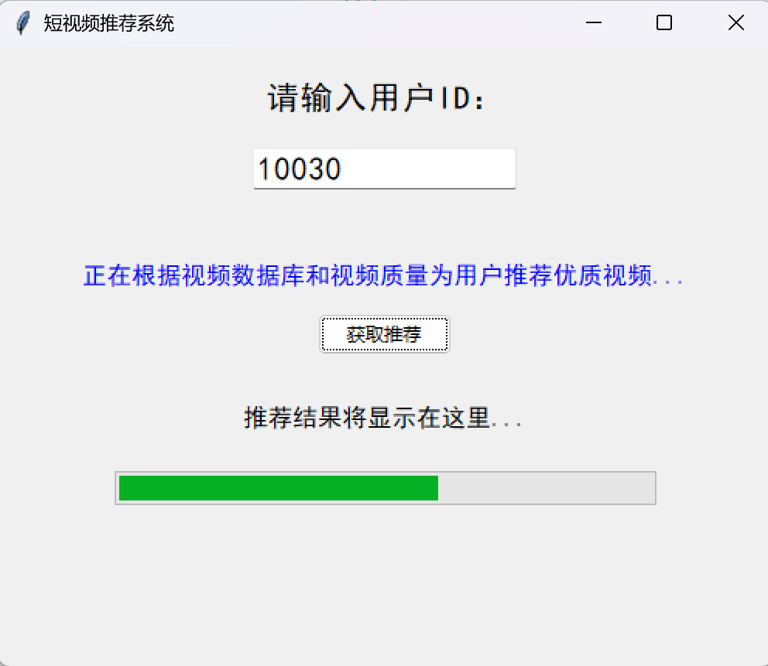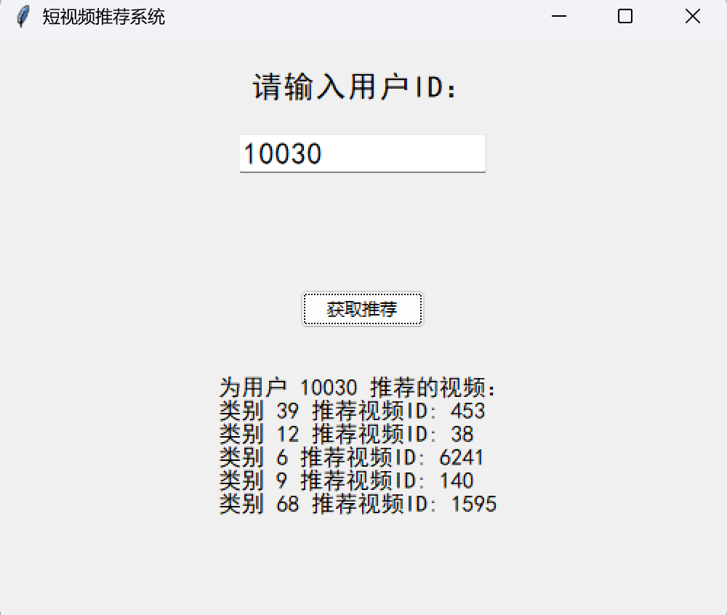
图 6具象化模块展示

结论
本研究构建了基于 K-Means 聚类模型与 KNN 分类模型的视频个性化推荐系统，整体流程完整且具有实际应用价值。
系统融合了两种经典机器学习模型：K-Means 聚类模型用于用户分群，通过提取用户播放行为、属性、内容偏好及标签偏好四大维度特征，将具有相似特征的用户聚为一类，进而生成反映群体兴趣的标签推荐；KNN 分类模型用于视频质量评估，通过学习视频基础属性（分辨率、时长）与交互特征（点赞、完播等），将视频质量划分为 1-4 级，实现对视频质量的量化分级。
在模型精度方面，KNN 分类模型表现优异，整体准确率达 91%，对样本量较大的 2 级（F1-score 94%）和 3 级视频（F1-score 85%）识别精准，虽对样本量较少的 1 级（F1-score 78%）和 4 级视频（F1-score 76%）存在一定误差，但整体满足质量评估需求；K-Means 聚类模型通过群体兴趣标签的高频统计，能有效捕捉用户偏好，从推荐结果来看，生成的标签与用户历史行为匹配度较高，为后续视频匹配提供了可靠依据。

讨论与总结
该推荐系统融合 K-Means 与 KNN 模型的优势，精度达标、易用性强且适配性良好，具备较高的实际应用价值。
模型的实用性与易用性较高，从用户 ID 输入到兴趣标签生成，再到视频质量筛选与去重推荐，步骤清晰且自动化程度高；同时，K-Means 与 KNN 均为原理简单、部署成本低的算法，无需复杂的算力支持，便于实际场景中的快速应用与维护。模型能较好适应多样化需求：通过用户聚类可覆盖不同兴趣特征的用户群体，实现个性化标签推荐；视频质量分级可适配从低到高的多等级视频评估，兼顾主流质量视频（2 级、3 级）与小众质量视频（1 级、4 级）；此外，系统通过过滤用户已观看视频，避免重复推荐，进一步提升了对实际场景的适配性。
在以后的研究中，可以在算法层面引入 DBSCAN 或谱聚类优化用户分群，采用随机森林、XGBoost 等模型提升视频质量分级精度，尤其改善 1 级、4 级等小众类别的识别效果，同时结合用户 - 视频嵌入技术捕捉深层兴趣关联；特征层面，增加用户行为时序特征与视频内容语义特征，并建立动态更新机制以响应兴趣变化；推荐策略上，平衡精准性与多样性，引入场景感知与冷启动优化；工程上，搭建实时推荐引擎并完善多维度评估体系。此外，需重点解决当前数据量不足的问题（如 4 级视频样本仅 36 个），通过扩充高质量样本或采用过采样技术，为模型提供更充分的学习基础，进一步提升系统的稳定性与泛化能力。

视频每小时点赞量混合预测模型

模型核心目标
该模型核心目标为对视频每小时互动峰值和总量开展时间序列预测，一方面，依托历史2周小时级点赞数据，完成未来24小时每小时点赞量的短期预测，并与真实数据对比验证模型效果，同时在此基础上，额外延伸预测后续24小时数据，实现“24小时验证 + 24小时延伸”的48小时连续预测；另一方面，同步识别预测周期内的点赞量峰值，涵盖24小时验证期的预测峰值、真实峰值，以及24小时延伸期的预测峰值，为流量调度、内容推荐等业务决策提供参考 。

使用模型和模型介绍
模型主要遵循 “数据获取→数据预处理→时间序列分解→多模型训练→混合预测→结果可视化” 的流程，具体步骤如下
1．1.时间序列分解
采用季节性分解（seasonal_decompose）将每小时点赞量数据拆分为趋势项（长期变化规律）、周期项（24 小时日内波动）和残差项（随机波动）。通过对比残差方差，自动选择加法或乘法分解模型，适配不同数据波动特性。
2．2.SARIMA 模型
针对分解后的 “趋势 + 周期” 组合项建模，捕捉时间序列的长期趋势和日内季节性。通过自回归（AR）、差分（I）、移动平均（MA）及季节性组件，预测未来 48 小时的趋势与周期叠加结果。
3．3.随机森林回归
对分解后的残差项建模，利用小时、是否周末、星期几等时间特征，学习随机波动规律，修正 SARIMA 的预测误差。通过 100 棵决策树（最大深度 7）平衡拟合精度与泛化能力。
4．4.混合预测策略
结合 SARIMA 的趋势周期预测与随机森林的残差预测，根据分解类型（加法 / 乘法）进行结果融合，确保预测值非负（点赞量不可能为负），最终输出 48 小时连续预测结果。

模型构建主要流程

步骤 1：数据获取与分割（get_data函数）

SQL 查询提取原始数据
关联两张业务表：log_standard（用户行为日志表）：获取user_id（用户 ID）、video_id（视频 ID）、date（日期）、hourmin（时分）、time_ms（时间戳，毫秒级）；以及video_features_statistic_pure（视频特征表）：获取video_id对应的like_cnt（点赞量）；
通过video_id内连接两表，确保每个用户行为日志匹配对应的视频点赞量。

数据预处理
o类型转换：time_ms转为数值型，再通过pd.to_datetime(..., unit='ms')转为可读时间（readable_time），并按小时取整得到hour（小时级时间索引）；
o异常值处理：like_cnt转为数值型，缺失值填充为 0（无点赞记录视为 0 点赞）；
o小时级聚合：按hour分组求和like_cnt，得到 “每小时总点赞量” 时间序列，并通过asfreq('H', fill_value=0)补全缺失的小时时间点（确保时间序列连续）。
该模型的训练集与测试集分割以输入的train_cutoff（训练截止时间，默认值为2022-05-07 00:00:00）为核心基准：其中训练集涵盖train_cutoff前2周至train_cutoff的所有小时级数据，共2×7×24=336小时，确保能覆盖2个完整的日内周期以支撑模型学习周期性规律；测试集则选取train_cutoff后1小时至24小时的小时级数据，共24小时，专门用于模型预测效果的验证；同时，流程中设置了数据完整性检查机制，若训练集为空或测试集实际时长不足24小时，将直接抛出异常提示，保障后续建模数据的有效性。

步骤 2：混合模型训练与预测（train_hybrid_model函数）
该步骤是模型核心，分为 “时间序列分解→SARIMA 训练→随机森林训练→混合预测”4 个子环节：

时间序列分解（加法 / 乘法自动选择）
- 数据适配：为避免乘法分解中 0 值导致的计算错误，对训练集数据加 1（train_data_adj = train_data + 1）；
- 双模型分解：分别用加法（additive）和乘法（multiplicative）模型分解数据，得到两组 “趋势 + 周期 + 残差”；
- 最优分解选择：计算两组分解结果的残差方差，选择残差方差更大的模型（更能反映数据波动，便于后续残差修正）；
- 结果还原：将分解后的趋势、周期、残差与原始训练集时间索引对齐，若为乘法模型，需将残差减 1 以还原原始数据尺度。

模型一：SARIMA 模型训练（趋势 + 周期预测）
1.模型参数设置：
o基础参数（order=(1,1,1)）：AR (1) 自回归项、I (1) 差分（确保序列平稳）、MA (1) 移动平均项；
o季节性参数（seasonal_order=(2,1,1,24)）：季节性 AR (2)、季节性差分 I (1)、季节性 MA (1)、周期长度 24（日内季节性）；
- 模型训练：基于分解后的 “趋势 + 周期” 组合项训练 SARIMA 模型，禁用平稳性 / 可逆性强制约束（适配实际数据特性）；
- 趋势 + 周期预测：用训练好的 SARIMA 模型预测未来 48 小时（24 小时测试 + 24 小时延伸）的 “趋势 + 周期” 值。

模型二：随机森林训练（残差预测）
1.特征工程：构建残差预测的特征集，包含 3 类时间特征：
ohour：小时（0-23，捕捉日内波动）；
ois_weekend：是否周末（0 = 工作日，1 = 周末，捕捉周度波动）；
oday_of_week：星期几（0-6，捕捉周内差异）；
2.模型训练：用残差作为目标变量，时间特征作为输入，训练随机森林回归模型（100 棵树，最大深度 7，确保模型拟合且不过拟合）；
3.残差预测：基于未来 48 小时的时间特征，用训练好的随机森林预测对应残差。

混合预测（结果组合）
根据之前选择的分解模型（加法 / 乘法），组合 SARIMA 的 “趋势 + 周期” 预测值与随机森林的残差预测值：
- 加法模型：混合预测值 = SARIMA预测值 + 残差预测值；
- 乘法模型：混合预测值 = SARIMA预测值 × (1 + 残差预测值)；
- 边界处理：用clip(min=0)确保预测值非负（点赞量不可能为负）。

最终将预测结果拆分为 “24 小时测试期预测” 和 “24 小时延伸期预测”，并识别两个周期内的点赞峰值（时间 + 数值）。

效果展示：
选择加法模型进行时间序列分解
trend 非零样本数： 337
seasonal 非零样本数： 337
residual 非零样本数： 337
residual 样本预览： [12297.438645514834, -52085.34075057176, 117245.51252644986, 279504.83115407574, -64938.41111715231, 259098.28554015368, 273298.46117136965, 132073.995833086, 359028.9938574579, 155858.57884031715]
=== 对比部分 ===
预测峰值：2022-05-07 13:00，点赞量：1333030
真实峰值：2022-05-07 11:00，点赞量：1076635

=== 延伸预测部分 ===
延伸预测峰值：2022-05-08 13:00，点赞量：1326216

步骤 3：结果可视化与输出（plot_results函数 + 主程序）
1.可视化输出：模型生成包含 2 个子图的综合图表。子图 1（时间序列分解）：展示训练集最后 7 天的原始数据、“趋势 + 周期”、残差，验证分解效果；子图 2（预测对比）：展示训练集最后 7 天数据、测试期真实值、测试期预测值、延伸期预测值，并标记各周期峰值和关键时间节点（训练截止点、延伸预测起点）；
2.文本输出：打印关键结果（测试期预测峰值 vs 真实峰值、延伸期预测峰值），便于量化评估模型效果。

效果展示：
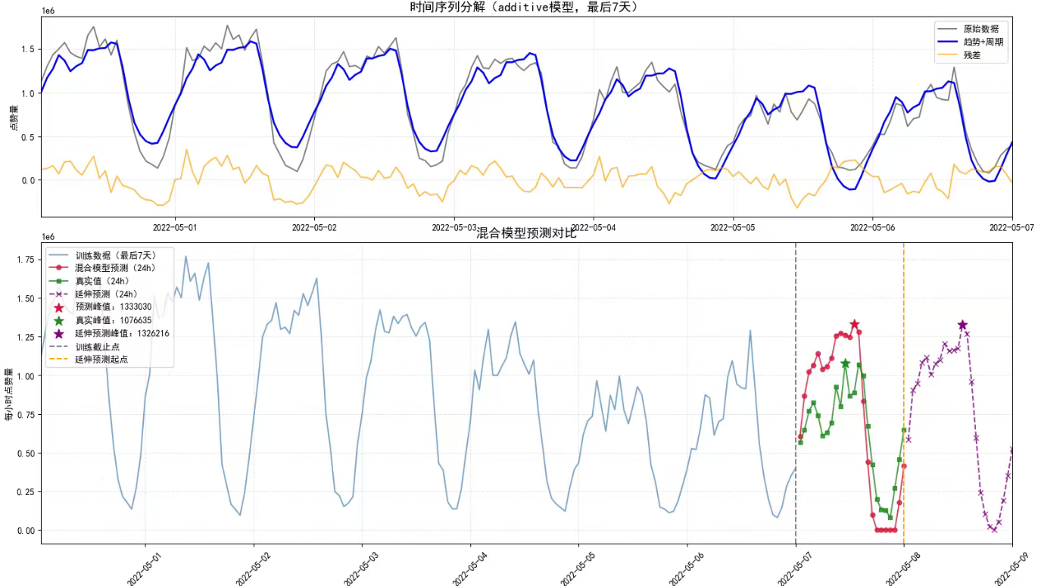
该可视化结果包含时间序列分解与混合模型预测对比两部分。上图基于加法模型对最后 7 天数据分解，灰色原始数据呈现每小时点赞量日内波动，蓝色趋势 + 周期线提取常规变化模式，黄色残差体现随机波动；下图展示模型预测表现，浅蓝色为训练最后 7 天数据，24 小时验证期（2022-05-07 ）内，混合模型预测峰值数值为 1333030 ，真实峰值数值为 1076635 ，预测值高于真实值，误差绝对值约256395，约为真实值的24%。但红色预测曲线与绿色真实值曲线整体趋势高度贴合，可捕捉日内多峰波动；延伸预测期（2022-05-08 及之后 ），紫色延伸预测峰值数值为 1326214，呈现后续 24 小时走势，两个预测值之间有显著的不同，说明第二次的预测有根据之前的修复倾向，并且也更符合长期的数据走向和整体趋势。

讨论与总结
该模型的核心优势体现在多维度技术特性的协同优化：其一，采用混合建模架构，有机融合SARIMA模型对时间序列“趋势-周期”耦合特征的强刻画能力，与随机森林对残差序列“非线性波动”的高效拟合能力，有效突破单一模型（纯SARIMA或纯机器学习模型）在复杂时序规律捕捉上的局限性，显著提升预测精度；其二，具备数据自适应能力，通过残差方差量化对比机制，自动遴选加法或乘法分解模型，无需人工参数干预即可动态适配不同场景下的数据波动特性；其三，在长期预测任务中，模型可规避单一趋势的固 化输出问题，依托时序规律的动态学习机制实现自我调节，确保在时间维度上持续维持较高的预测准确度。

附录

代码（gitee）：https://gitee.com/jss01_1/sjfx_qzc.git
作者gitee：https://gitee.com/zichenqin

Python版本：Python 3.13.1 (tags/v3.13.1:0671451, Dec 3 2024, 19:06:28) [MSC v.1942 64 bit (AMD64)] on win32

Mysql版本（基于docker的Linux虚拟系统）：8.0.28
启动Mysql：docker exec -it Zichen-server mysql -uroot -p20051108

Navicat15版本：15.0.19

